Криволинейная корреляция и регрессия (Statistica)

Краткие теоретические сведения
Если связь между изучаемыми явлениями существенно отклоняется
от пропорциональной, что легко установить по графику, то
коэффициент корреляции непригоден в качестве меры связи. Он может указать на отсутствие сопряженности там, где налицо сильная криволинейная зависимость. Поэтому необходим новый показатель, который правильно измерял бы степень криволинейной зависимости. Таким показателем является корреляционное отношение, обозначаемое греческой буквой η (эта). Оно измеряет степень корреляции при любой ее форме.
Корреляционное отношение измеряет степень криволинейных и прямолинейных связей.
Криволинейная связь между признаками – это такая связь, при которой равномерным изменениям первого признака соответствуют неравномерные изменения второго, причем эта неравномерность имеет определенный закономерный характер.
При графическом изображении криволинейных связей, когда по оси абсцисс откладывают значения первого признака (аргумент – независимая переменная), а по оси ординат – значения второго признака (функция – зависимая переменная) и полученные точки соединяют, получают изогнутые линии. Характер изогнутости зависит от природы коррелируемых признаков.
Корреляционное отношение измеряет степень корреляции при любой ее форме.
В отличие от коэффициента корреляции, который дает одинаковую меру связи признаков (первого со вторым и второго с первым), корреляционное отношение второго признака по первому обычно не бывает равно корреляционному отношению первого признака по второму. Поэтому крайне важно определить какая выборка является аргументом, а какая функцией.
По виду линии на графике можно определить характер связи (прямолинейная или криволинейная), также тип аппроксимации.
Задачей исследователя является подобрать вид функции, которая бы наиболее четко ложилась на поле регрессии, иначе: значение квадрата корреляционного отношения было бы максимально возможным.

Проведение анализа
Условия задачи такие же, как в соответствующем разделе лабораторной работы 9.
Ввести исходные данные, как показано на рисунке 1.
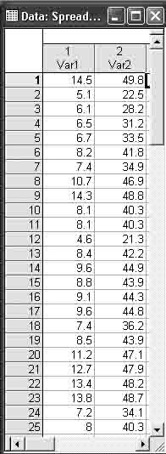
Рисунок 1 – Исходные данные
Var1 – независимая переменная – X;
Var2 – зависимая переменная – Y.
Проведем анализ в модуле Nonlinear estimation (Нелинейная оценка).
Шаг 1. Из Переключателя модулей Statistica откройте модуль Nonlinear estimation (Нелинейная оценка). Высветите название модуля и далее щелкните мышью по названию модуля Nonlinear estimation (рисунок 2).

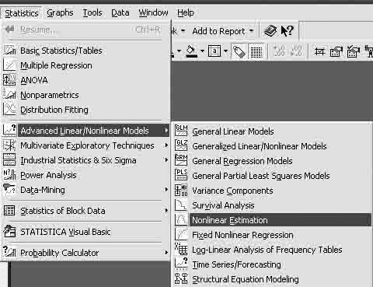
Рисунок 2 – Запуск модуля Nonlinear estimation
Шаг 2. На экране появится стартовая панель модуля. Выберите опцию User specified regression, least squares (Метод наименьших квадратов) и далее щелкните мышью по названию модуля
(рисунок 3).

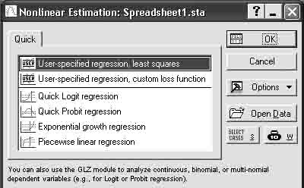
Рисунок 3 – Стартовая панель модуля Nonlinear estimation
Шаг 3. В появившемся окне щелкните мышью по кнопке Function of estimated (Предполагаемая функция) (рисунок 4).
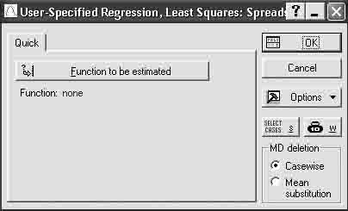
Рисунок 4 – Панель ввода функции
Шаг 4. В окне с клавиатуры введите предполагаемую функцию.
В отличие от подобной операции в табличном редакторе MS Excel в Statistica 6 вы можете ввести любую формулу, связывающую
зависимую и независимую переменные.
В данном случае предполагается, что наиболее подходящей функцией является полином второй степени типа:
$Y=a+b⋅X+c⋅X^{2}$или в конкретном случае в соответствии с таблицей исходных данных таблицы 10.1:
$\text{Var}2=a+b∗\text{Var}1+c∗\text{Var}1\text{**}2$ (рисунок 5)
В нижней части рисунка приведен перечень алгебраических и функциональных символов, которые воспринимаются программой.
Нажмите OK. Затем еще раз OK.

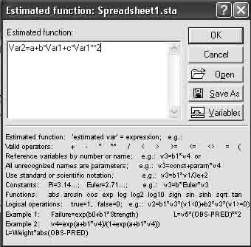
Рисунок 5 – Ввод функции
Верхняя часть окна информирует о модели, методе, количестве
взятых в анализ пар. В середине окна выберите метод аппроксимации. Например: Gauss–Newton (рисунок 6). Нажмите OK.
Шаг 5. В верхней части появившегося окна результатов
(рисунок 7) показаны значения корреляционного отношения и его квадрата, 0,99 и 0,98. Это указывает на сильную корреляционную связь между переменными.

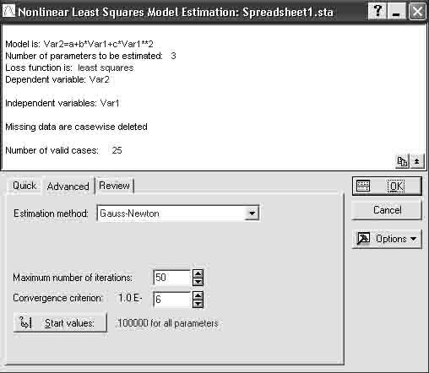
Рисунок 6 – Панель пуска аппроксимации
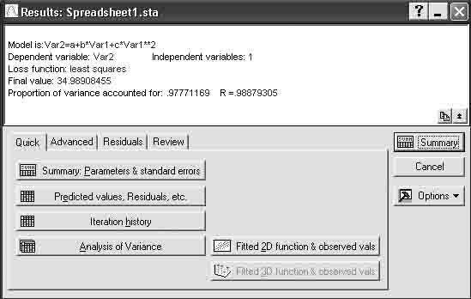
Рисунок 7 – Окно результатов
Шаг 6. В окне результатов щелкните мышью по кнопке Summary Parameters & standard errors (Итоговые параметры и стандартные ошибки). Полученные результаты (рисунок 8) подкрашены красным цветом, что свидетельствует о достоверности аппроксимации функцией:
$$Y=−0,\text{45}⋅X^{2}+\text{11},\text{46}⋅X−\text{23},\text{41}$$
В столбце Estimate (Оценка) показаны значения коэффициентов:
a, b, c. Далее указаны стандартные ошибки, t–критерий при 22 степенях свободы, уровень значимости меньше 0,05, верхний и нижний пределы достоверности.
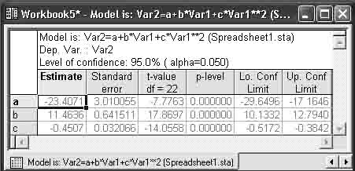
Рисунок 8 – Результаты аппроксимации
Шаг 6. Щелкните мышью по кнопке Fitted 2D function & observed vals (Подогнанная функция). На рисунке 9 вы увидите графическую интерпретацию корреляционной связи исходных массивов в виде заданной функции: $Y=−0,\text{45}⋅X^{2}+\text{11},\text{46}⋅X−\text{23},\text{41}$
Рисунок 9 – Графическая интерпретация корреляционной связи
Шаг 7. В окне результатов (рисунок 7) в режиме Quick нажмите кнопку Analysis of Variance (Анализ вариантов). Результат
выполненной операции представлен на рисунке 10, который свидетельствует о достоверности регрессии (F = 8806,2 при р < 0,00..).

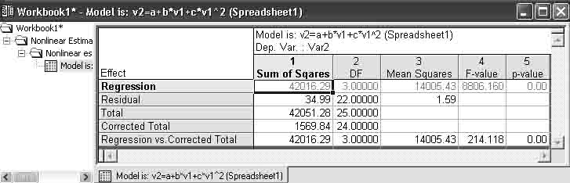
Рисунок 10 – Результат анализа вариантов
Шаг 8. В окне рисунка 7 перейдите в режим просмотра
результатов Residuals (Остатки). Щелкните мышью по кнопке
Observed, predicted, residual vals (Наблюдаемый, предсказанный, остаточный). Результаты выполненной операции представлены на рисунке 11.

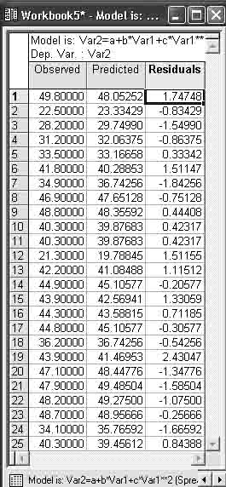
Рисунок 11 – Наблюдаемые и аппроксимированные
значения функции
Шаг 9. Для оценки адекватности модели щелкните мышкой по
кнопке Observed vs. Predicted (Наблюдаемые против предсказанных) (рисунок 12).
Из рисунка видно, массивы наблюдаемых и предсказанных значений описываются линейной функцией $Y=k⋅X$. При этом k = 1 и коэффициент парной корреляции близок к 1.
Рисунок 12 – Визуализация результатов анализа
К заключению, сделанному в предыдущем разделе 9, следует добавить, что корреляция и регрессия достоверны, так как F = 8806,2 (рисунок 10) и t_{a} = 7,8, t_{b} = 17,9 и t_{c} =14,1 (рисунок 8), что существенно выше критических значений при р < 0,00..

Задания для выполнения
- Введите в таблицу MS Excel исходные данные из Приложения Г (таблица Г1).
- Выполните расчетные процедуры в соответствии с порядком операций, выполненных в настоящем разделе.
- Получите результат и сделайте заключение.

